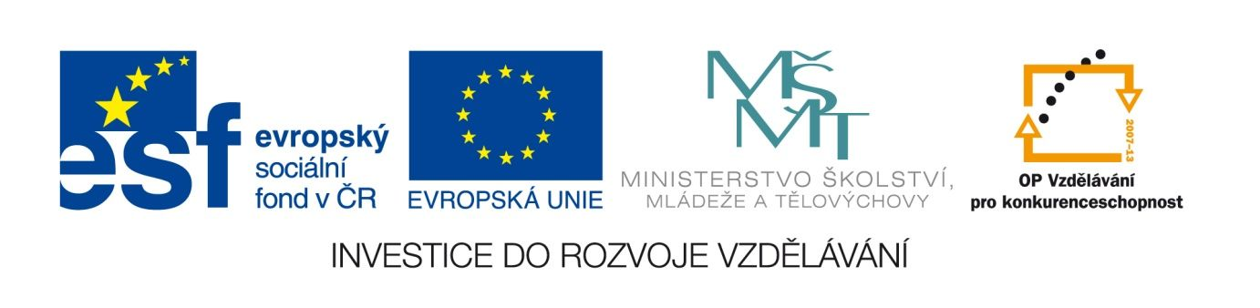

V. Nezval: Edison / Úkoly k diktátu
VY_12_INOVACE_LITNOVA23
Anotace
Eva Bednářová
1.6.2012
IV. ročník – ČJ, literatura 1.poloviny 20.století

Diktát je zařazen jako shrnující práce po tématu Nezval, studenti znají skladbu Edison.
cíl: 1) principy pásma, funkce eliminace interpunkce v pásmu,2) detailním rozborem úryvku připomenout principy Nezvalovy práce s jazykem

Naše životy jsou těšivé jak smích
jednou v noci sedě nad kupou svých knih
uviděl jsem náhle v pachu novin tona
sníh a velkou podobiznu Edisona
bylo po půlnoci v pozdním únoru
zastihl jsem sama s sebou v hovoru
jako bych se býval opil silným vínem
hovořil jsem se svým nepřítomným stínem
Jako refrén zněl tu stále jeden tón
šel jsem po špičkách až k dveřím na balkón
přede mnou se chvělo moře světel v dáli
pod ním lidé ve svých lůžkách dávno spali
avšak noc se chvěla jako prérie
pod údery hvězdné artilérie
naslouchal jsem mlčky odbíjení z věží
pozoruje stíny v dálce na nábřeží
stíny sebevrahů pro něž není lék
stíny starých pouličních nevěstek
stíny aut jež porážely stíny pěší
stíny chudáků jež bloudí bez přístřeší
stíny hrbatých na rohu ulice
stíny plné rudých vředů příjice
stíny zabitých jež budou bloudit navždy

NEZVAL, V. Edison. 9.vyd. Praha : Československý spisovatel, 1982. s. 28 – 29.

- Doplňte interpunkci tak, aby odpovídala běžným pravidlům.
- Podtrhněte čarou motivy, které se objevují i jinde v textu - mimo diktát.
- Vyberte si jeden z nich a napište, jak se s ním v celé skladbě pracuje.

- O jakém tónu ( jako refrén zněl tu stále jeden tón) se v textu mluví?

- Jak se v ukázce pracuje se smyslovostí? Vypište obrazy, k nim uveďte jednotlivé smysly.

- Které dva prostory jsou v ukázce zachyceny – čím jsou propojeny?

- Vypište přechodníky – uveďte ke každému infinitiv.

- Vypište alespoň 4 slova cizího původu.

- Jak bylo utvořeno slovo odbíjení? Uveďte slovo základové a rozepište na komponenty.

- Napište ke slovu lůžko synonyma a) použitelná v Nezvalově textu / b) pro Nezvalův text nevhodná.

